Занятие по познавательному развитию
"Чудо - фрукты и овощи"
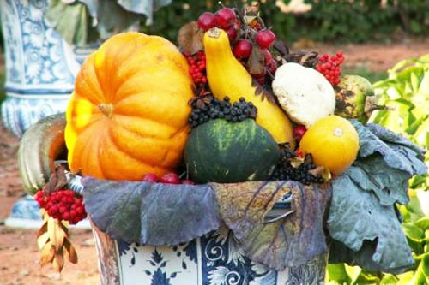

- Задачи:

- познакомить детей с плодами фруктовых деревьев и овощей.
- закрепить знания о месте их произрастания
- продолжать воспитывать благодарные чувства к природе и людям, которые благодаря своему труду, получают урожай.
Материал
- корзинка с осенними листьями, панно с изображением деревьев и грядки, изображения и игрушки (бутафория) яблока, груши, моркови, картошки, капусты, огурца и помидора, кукла на руку ( би-ба-бо ) Лиса. Две корзинки или ящика одинаковых размеров.

Ход занятий
Воспитатель:
Долго трудились разноцветные краски,
Природа вышла красивой как в сказке!
Вся разноцветная – вот красота!
Вы посмотрите какие цвета!
Отгадать загадку просим,
Кто художник этот?
Дети: Осень!

- Осень дарит людям много подарков. Недавно осень подарила нам целую корзину красивых…(дети отвечают: листьев.) Но листьями мы можем только любоваться. А есть у осени подарки, которыми мы можем полакомиться.
- - Какие вкусные подарки подарила нам осень? (Дети вспоминают фрукты и овощи )
- Воспитатель спрашивает у детей впечатления о деревне, где дети видели фрукты на деревьях в саду и как бабушка и дедушка ухаживали за ними.

А такие плоды вы видели на деревьях? (Воспитатель показывает игрушки: капусту, морковку, огурец и помидор, картошку). (Ответы детей)
- А где же растут такие плоды? (Дети отвечают: на грядках, в земле, на огороде).
- Вот сколько овощей нам Осень подарила. Все полакомились, но сразу весь урожай не съешь. Куда же нам остальные овощи деть? Как их на зиму запасти? (Ответы детей). (Картошку в мешки ссыпать, морковку в ящики, капусту засолить, помидоры и огурцы замариновать).
- -Ребята, давайте покажем друг-другу как мы делаем салат. ( под ритмичные слова воспитателя, дети показывают движения).
- Мы капустку режим-режим (ребром ладони показываем ритмичные движения вверх-вниз)
- Мы морковку трем-трем (Трем ладони друг об друга)
- Мы капустку солим-солим (Обе руки сложены щепотью и «солят».)
- Вот какой замечательный салат получился!
- - Ребята, я шла сегодня в детский сад и встретила Лисичку-сестричку, она тоже шла в детский сад. Вот она. (Воспитатель показывает игрушку – лисенка).
- - Лисичка-сестричка, у тебя была корзинка. Покажешь ребятам, что в ней лежит?
- - Ребята, хотите узнать, что принесла нам Лисичка-сестричка? Воспитатель достает из корзины поочередно фрукты и овощи, просит их назвать. Названные фрукты раскладываем в контейнеры. Фрукты к фруктам, овощи к овощам.
- - Что это? (Морковка). Какая морковка? (Длинная, красная).
- -Она длинная, красная. (Повторяем все вместе).
- - А это что? (Огурец). Какой огурец? (Длинный, зелёный).
- - Какой помидор? (Круглый, красный, большой).
- - Он круглый, красный, большой.
- - А это что? (Картошка). (Круглая, коричневая)
- - Какая капуста? (Круглая, зелёная, большая) и т.д.
- - А это что? (Лимон. Жёлтый, кислый)
- - А какой банан? (Жёлтый, длинный) и т.д.
- - Ребята, смотрите что у нас получилось! В этом контейнере лежат только овощи, а в этом только фрукты. Дети, вы запомнили, что фрукты растут на деревьях (воспитатель показывает изображение на панно), а овощи на грядке!
- Давайте поблагодарим нашу гостью и попрощаемся с ней.

